CUADROS DE BONOS EN PESOS –19/06/2020

BONOS EN PESOS CON CER

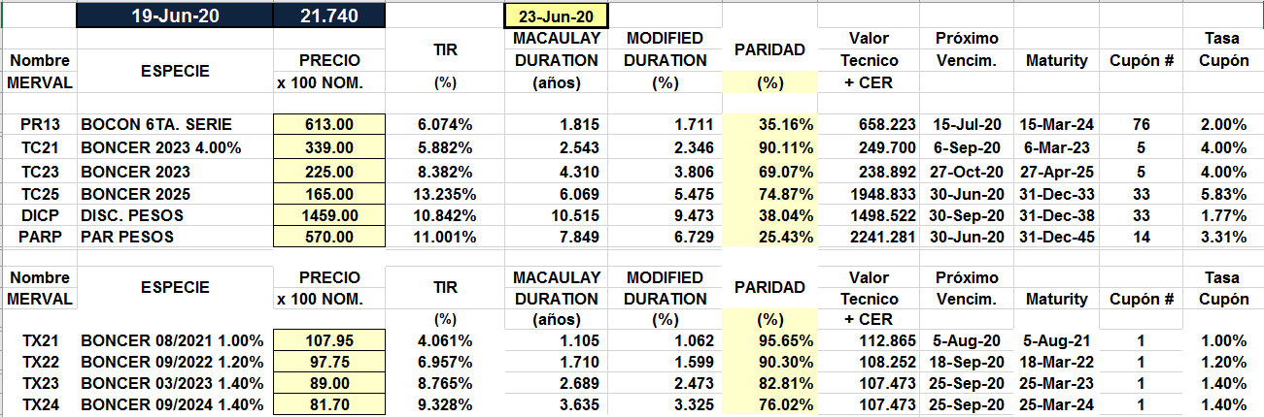

BONOS EN PESOS A TASA FLOTANTE

